Listopad 2022 na území Česka

Listopad 2022 na území ČR hodnotíme jako teplotně i srážkově normální. Průměrná délka slunečního svitu byla tento měsíc 56,2 hodin, což činí 112 % normálu 1991–2020.
Teplota během listopadu 2022
Listopad 2022 na území ČR byl teplotně normální, průměrná měsíční teplota vzduchu 4,1 °C byla o 0,6 °C vyšší než normál 1991–2020. Společně s roky 1976 a 2013 se jedná o osmnáctý až dvacátý nejteplejší listopad v období od roku 1961. Nejtepleji bylo v roce 1963 (6,4 °C). Naopak nejnižší průměrná měsíční teplota za listopad (-0,4 °C) byla zaznamenána v roce 1988.
Na území Čech byla průměrná měsíční teplota vzduchu (4,0 °C) o 0,4 °C nižší než na území Moravy a Slezska (4,4 °C). Rozložení průměrné měsíční teploty na území ČR a její srovnání s normálem 1991–2020 je uvedeno na obrázku 1 a 2.
Nejvyšší průměrná měsíční teplota letošního listopadu (6,8 °C) byla zaznamenána na stanici Praha, Klementinum. Nejchladněji bylo na stanici Sněžka, Poštovna, kde byla průměrná měsíční teplota pouze -1,0 °C.
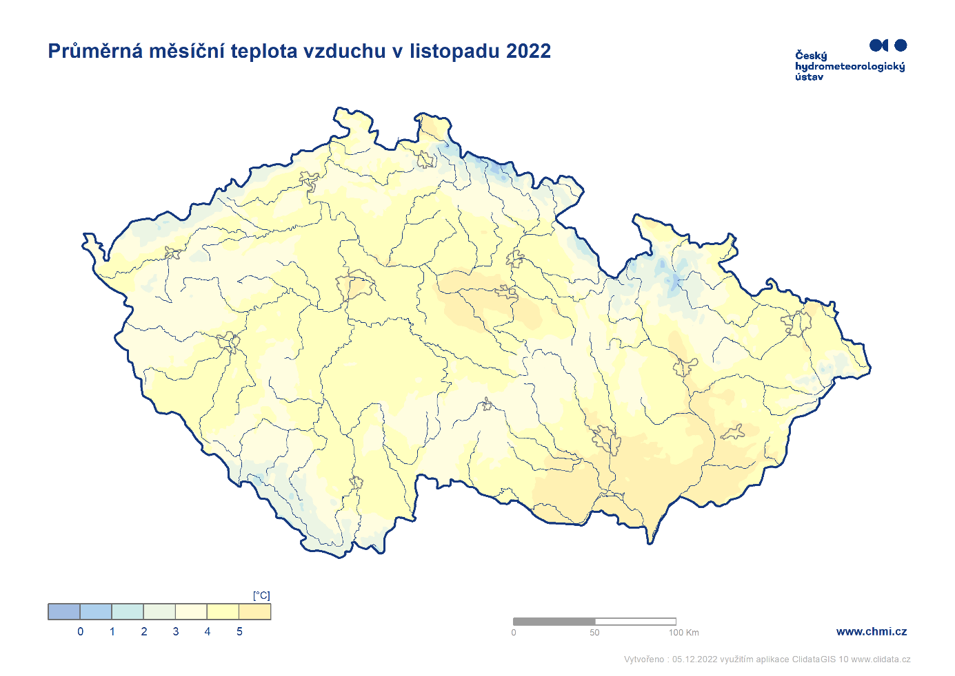
Obr. 1: Průměrná měsíční teplota vzduchu na území ČR v listopadu 2022.

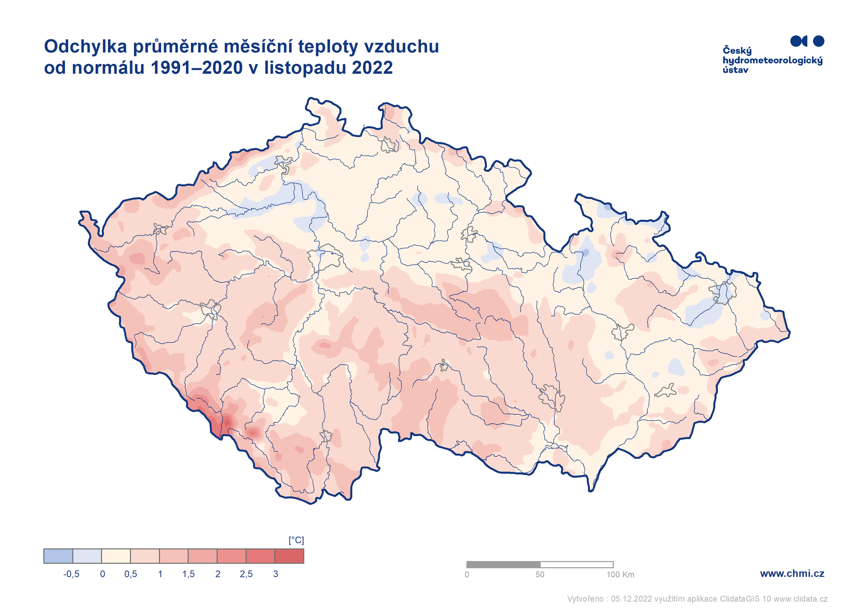
Obr. 2: Odchylka průměrné měsíční teploty vzduchu od normálu 1991–2020 na území ČR v listopadu 2022.

Průměrná denní teplota vzduchu na území ČR se v první polovině měsíce pohybovala převážně nad hodnotou normálu (obr. 3). Mírně pod hodnotu normálu klesla ve dnech 5. a 6. listopadu. V druhé polovině měsíce došlo k výraznému ochlazení. Pod hodnotu normálu klesla průměrná denní teplota vzduchu nejvýrazněji ve dnech a 17. až 21. listopadu. V ostatních dnech se pak teplota pohybovala kolem hodnot normálu nebo lehce nad ním.
Nejchladněji bylo 19. 11., kdy odchylka průměrné denní teploty vzduchu na území ČR byla více než o 6,5 °C nižší než normál. Nejnižší denní minimum teploty vzduchu (-16,0 °C) bylo naměřeno dne 20. 11. na stanici Orlické Záhoří, Vodárna v okrese Rychnov nad Kněžnou.
Nejtepleji bylo první den měsíce, kdy se průměrná denní teplota pohybovala více než 4 °C nad normálem. Nejvyšší maximální denní teplota vzduchu letošního listopadu (20,0 °C) byla naměřena dne 1. 11. na stanici Vimperk v okrese Prachatice. Na 9 stanicích standardní sítě ČHMÚ byla tento den maximální denní teplota vyšší než 18,0 °C.
Ve dnech 12. a 13. listopadu byla na většině území inverze. V těchto dnech byly průměrné denní teploty na horách výrazně vyšší než v nižších nadmořských výškách.
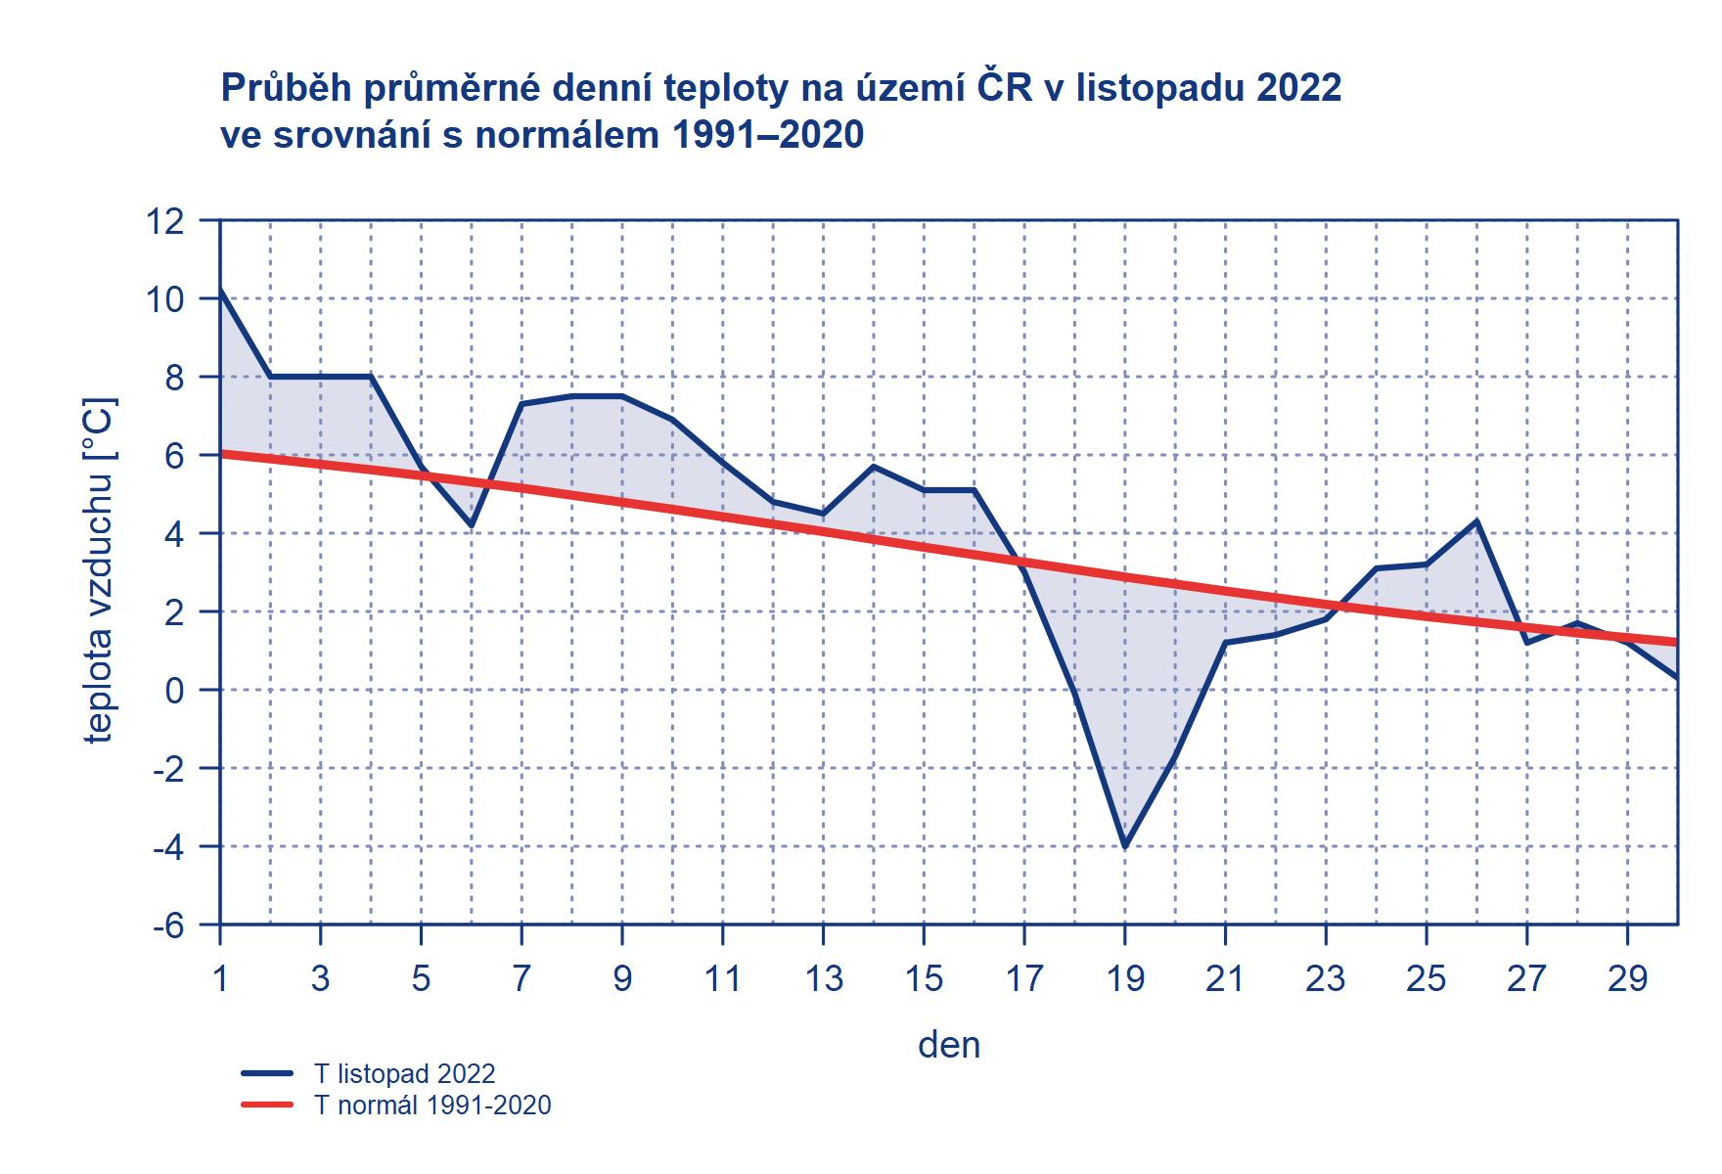
Obr. 3: Průběh průměrné denní teploty na území ČR v listopadu 2022 ve srovnání s normálem 1991–2020.

Srážky během listopadu 2022
Srážkově byl listopad na území ČR normální, měsíční úhrn srážek 34 mm představuje 76 % normálu 1991–2020. Výrazně více srážek spadlo na území Čech (42 mm, 93 % normálu) než na území Moravy (20 mm, 44 % normálu). Nejdeštivěji bylo v kraji Plzeňském (51 mm, 113 % normálu). Nejméně srážek spadlo v průměru v Jihomoravském kraji (15 mm, 41 % normálu).
Rozložení měsíčního úhrnu srážek na území ČR v jednotkách [mm] a v procentech normálu 1991–2020 je uvedeno na obrázku 4 a 5.
Nejvyšší měsíční listopadový srážkový úhrn jsme zaznamenali v letech 2007 a 2015, kdy na území ČR spadlo v průměru 74 mm. Nejméně srážek spadlo v listopadu roku 2011, kdy průměrný měsíční srážkový úhrn na území ČR byl pouze 1 mm.
Měsíční úhrn srážek 90 mm a více znamenaly stanice Špičák (98,3 mm) a Bílý Potok, Smědava (96,9 mm). Nejvyšší denní úhrn srážek (48,4 mm) byl tento měsíc naměřen na stanici Bílý Potok, Smědava (okr. Liberec) dne 4. 11. Tento den pršelo téměř na celém území republiky.
V listopadu také již výrazněji sněžilo. Nejvíce sněhu (42 cm) za listopad leželo na stanici Plechý. Ve dnech 18. až 20. 11. sněžilo i v nižších polohách. Nejvíce nového sněhu napadlo 18. 11. na stanici Blatný vrch (19 cm) a 12 cm spadlo na stanicích Jindřichův Hradec, Děbolín a Ledenice.
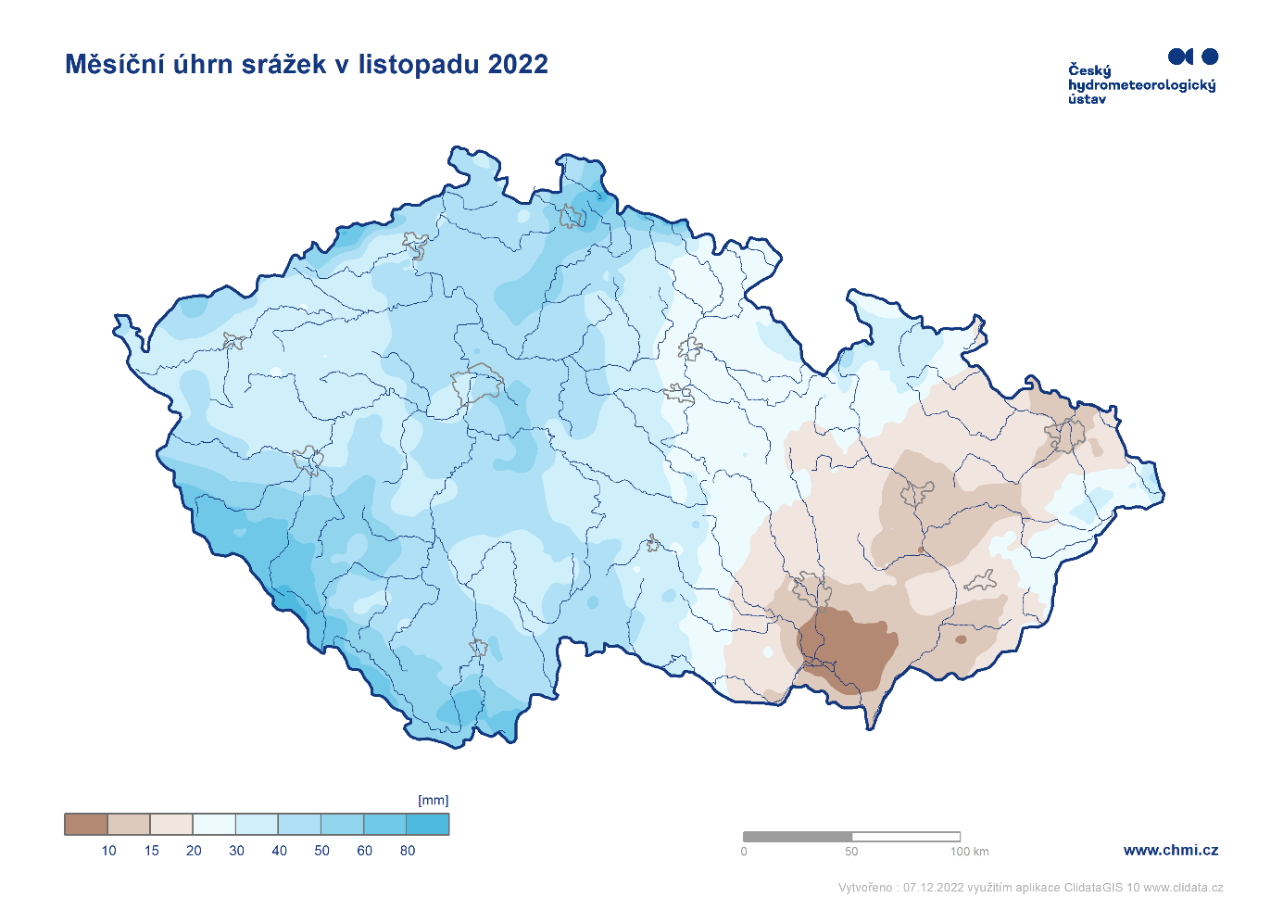
Obr. 4: Měsíční úhrn srážek na území ČR v listopadu 2022

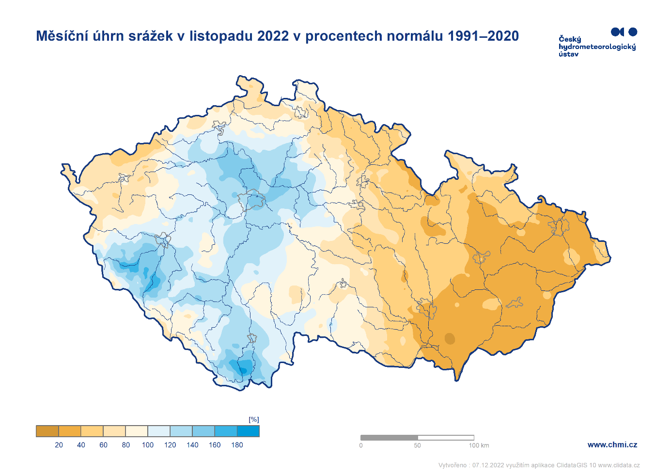
Obr. 5: Měsíční úhrn srážek na území ČR v listopadu 2022 v procentech normálu 1991–2020
Sluneční svit během listopadu 2022
Průměrná délka slunečního svitu byla tento měsíc 56,2 hodin, což činí 112 % normálu 1991–2020. Nejvíce hodin slunečního svitu jsme naměřili za měsíc listopad na stanici Frýdlant (98,2 hodiny) a nejméně pak na stanici Jevíčko (24,2 hodiny)
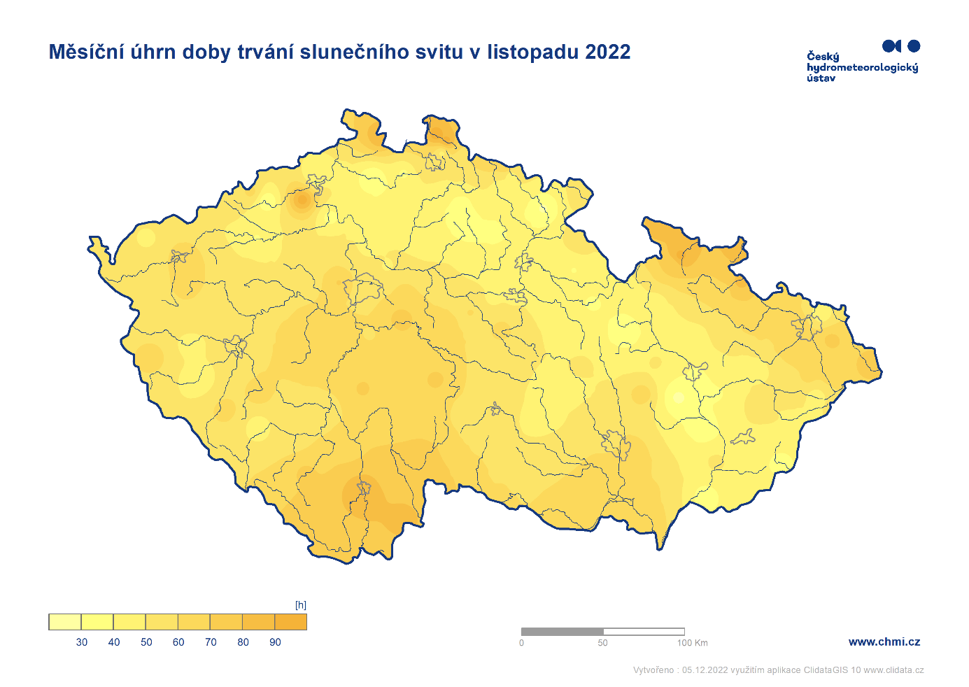
Obr. 7: Měsíční úhrn doby trvání slunečního svitu na území ČR v listopadu 2022
Poznámka 1. Odchylka průměrné měsíční teploty v listopadu 2022 od normálu 1961–1990 činí 1,4 °C. Listopadový úhrn srážek na území ČR představuje 69 % normálu 1961–1990.
Poznámka 2: Uvedené údaje jsou pouze předběžné a mohou se ještě měnit, neboť data nebyla kompletně verifikována.

Kontakt:
Tiskové a informační oddělení (info@chmi.cz)
Monika Hrubalová
e-mail: monika.hrubalova@chmi.cz
tel.: 244 032 724 / 737 231 543

Jan Doležal
tel.: 724 342 542
e-mail: jan.dolezal2@chmi.cz

Odborní garanti:
Lenka Stašová
Oddělení všeobecné klimatologie
e-mail: lenka.stasova@chmi.cz

Klára Sedláková
Oddělení všeobecné klimatologie
e-mail: klara.sedlakova@chmi.cz

